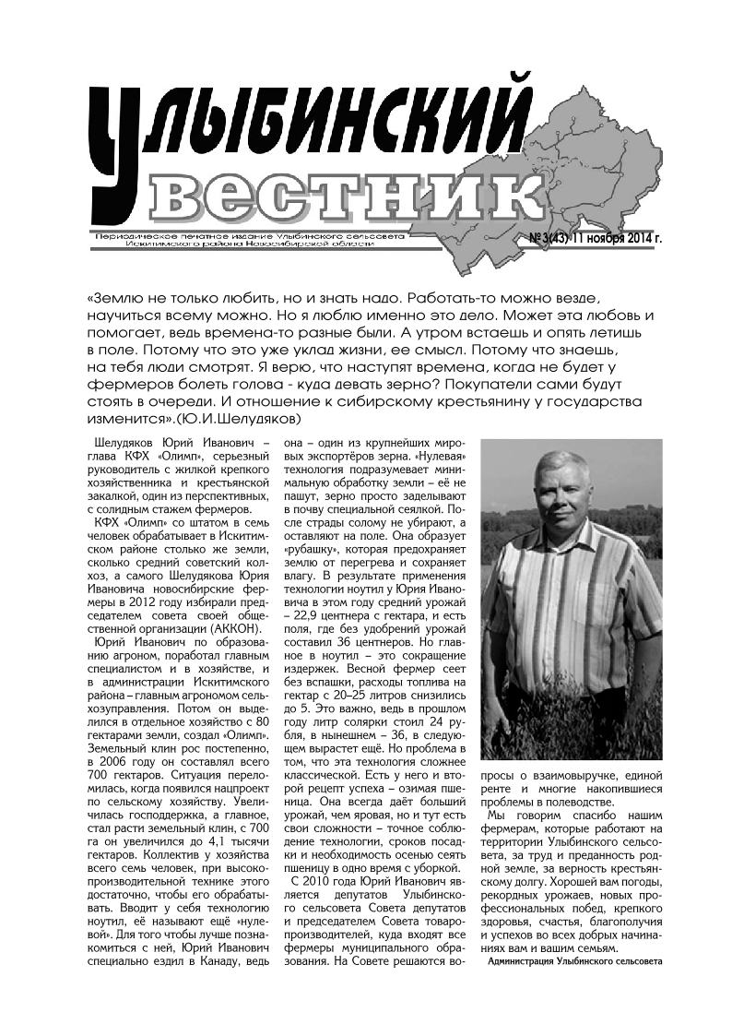

**ИЗВЕЩЕНИЕ № 1**

**департамента имущества и земельных отношений Новосибирской области о возможности предоставления земельного участка в соответствии со ст. 39.18 Земельного кодекса Российской Федерации**

В соответствии со ст. 39.18 Земельного кодекса Российской Федерации департамент имущества и земельных отношений Новосибирской области извещает о возможном предоставлении в собственность земельного участка, формируемого из земель государственной неразграниченной собственности в кадастровом квартале 54:07:041301, площадью 1500 кв.м, местоположение: Новосибирская область, Искитимский район, Улыбинский сельсовет, деревня Чупино, улица Российская, цель предоставления: для ведения личного подсобного хозяйства.

Подъезд к участку отсутствует, доступ осуществляется через земли кадастрового квартала 54:07:041301.

Граждане, заинтересованные в предоставлении земельного участка для указанной цели, в течение тридцати дней со дня опубликования и размещения настоящего извещения вправе подавать заявления о намерении участвовать в аукционе по продаже земельного участка.

Заявления могут быть поданы:

1. в письменной форме на бумажном носителе путем направления по почте либо лично или через своих уполномоченных представителей;
2. в форме электронного документа (при наличии электронной подписи).

Почтовый адрес и адрес для приема заявлений в письменной форме: 630007, г. Новосибирск, Красный проспект, 18, каб. 117, департамент имущества и земельных отношений Новосибирской области. Время приема заявлений: Пн-Чт с 10-00 до 16-00, Пт с 10:00 до 15:00, обед с 12:30 до 13:30, Сб-Вс – выходной.

Электронные адреса для приема заявлений в форме электронного документа: [dgi@nso.ru](mailto:dgi@nso.ru), mevl@nso.ru

Дата окончания приема заявлений: по истечении тридцати дней со дня опубликования и размещения извещения.

Ознакомиться со схемой расположения земельного участка можно в электронном виде на сайте департамента имущества и земельных отношений Новосибирской области (www.dizo.nso.ru в разделе Предоставление земельных участков во вкладке Извещения о возможности предоставления земельных участков для ИЖС, ведения личного подсобного хозяйства, садоводства, дачного хозяйства, для осуществления крестьянским (фермерским) хозяйством его деятельности), либо по адресу: г. Новосибирск, Сакко и Ванцетти, 52, (каб.№ 9) департамент имущества и земельных отношений Новосибирской области. Время приема: Вт,Чт с 14-00 до 17-00, Сб-Вс – выходной, контактный телефон: 266-00-39.

**ИЗВЕЩЕНИЕ № 2**

**департамента имущества и земельных отношений Новосибирской области о возможности предоставления земельного участка в соответствии со ст. 39.18 Земельного кодекса Российской Федерации**

В соответствии со ст. 39.18 Земельного кодекса Российской Федерации департамент имущества и земельных отношений Новосибирской области извещает о возможном предоставлении в собственность земельного участка, формируемого из земель государственной неразграниченной собственности в кадастровом квартале 54:07:041301, площадью 1500 кв.м, местоположение: Новосибирская область, Искитимский район, Улыбинский сельсовет, деревня Чупино, улица Российская, цель предоставления: для ведения личного подсобного хозяйства.

Доступ к участку с южной стороны, между домами 15 и 17 по ул. Российской.

Граждане, заинтересованные в предоставлении земельного участка для указанной цели, в течение тридцати дней со дня опубликования и размещения настоящего извещения вправе подавать заявления о намерении участвовать в аукционе по продаже земельного участка.

Заявления могут быть поданы:

1. в письменной форме на бумажном носителе путем направления по почте либо лично или через своих уполномоченных представителей;
2. в форме электронного документа (при наличии электронной подписи).

Почтовый адрес и адрес для приема заявлений в письменной форме: 630007, г. Новосибирск, Красный проспект, 18, каб. 117, департамент имущества и земельных отношений Новосибирской области. Время приема заявлений: Пн-Чт с 10-00 до 16-00, Пт с 10:00 до 15:00, обед с 12:30 до 13:30, Сб-Вс – выходной.

Электронные адреса для приема заявлений в форме электронного документа: [dgi@nso.ru](mailto:dgi@nso.ru), mevl@nso.ru

Дата окончания приема заявлений: по истечении тридцати дней со дня опубликования и размещения извещения.

Ознакомиться со схемой расположения земельного участка можно в электронном виде на сайте департамента имущества и земельных отношений Новосибирской области (www.dizo.nso.ru в разделе Предоставление земельных участков во вкладке Извещения о возможности предоставления земельных участков для ИЖС, ведения личного подсобного хозяйства, садоводства, дачного хозяйства, для осуществления крестьянским (фермерским) хозяйством его деятельности), либо по адресу: г. Новосибирск, Сакко и Ванцетти, 52, (каб.№ 9) департамент имущества и земельных отношений Новосибирской области. Время приема: Вт,Чт с 14-00 до 17-00, Сб-Вс – выходной, контактный телефон: 266-00-39.

|  |  |  |  |  |  |  |  |  |  |  |  |  |  |  |  |  |  |  |  |  |  |  |  |  |  |  |  |  |  |  |  |  |  |  |  |  |  |  |  |  |  |
| --- | --- | --- | --- | --- | --- | --- | --- | --- | --- | --- | --- | --- | --- | --- | --- | --- | --- | --- | --- | --- | --- | --- | --- | --- | --- | --- | --- | --- | --- | --- | --- | --- | --- | --- | --- | --- | --- | --- | --- | --- | --- |
| |  |  |  | | --- | --- | --- | | Утверждена  ________________________________  (наименование документа об утверждении, включая  наименования органов государственной власти или  органов местного самоуправления, принявших решение  об утверждении схемы или подписавших соглашение о перераспределении земельных участков    Схема расположения земельного участка или земельных участков на кадастровом плане территории | | | | Условный номер земельного участка | | | | Плошадь земельного участка 1500 кв.м | | | | Обозначение характерных точек границ | Координаты, м | | | х |  | | 1 | 2 | З | | 1 | 431377.73 | 4199869.39 | | 2 | 431396.63 | 4199891.20 | | з | 431407.70 | 4199904.55 | | 4 | 431387.03 | 4199927.07 | | 5 | 431353.64 | 4199889.96 | | 6 | 431375.04 | 4199871.41 | |  | | | | Условные обозначения:   * изображение границ учтенных земельных участков - изображение границ образуемых земельных участков * изображение границ кадастрвых кварталов * кадастровый номер учтенного земельного участка * кадастровый номер кадастрового квартала * обозначение и номер и номер характерной точки | | | |

|  |  |  |  |  |  |  |  |  |  |  |  |  |  |  |  |  |  |  |  |  |  |  |  |  |  |  |  |  |  |  |  |  |  |  |  |  |  |  |  |  |  |  |  |  |  |  |  |  |  |  |  |  |  |  |  |  |  |  |  |
| --- | --- | --- | --- | --- | --- | --- | --- | --- | --- | --- | --- | --- | --- | --- | --- | --- | --- | --- | --- | --- | --- | --- | --- | --- | --- | --- | --- | --- | --- | --- | --- | --- | --- | --- | --- | --- | --- | --- | --- | --- | --- | --- | --- | --- | --- | --- | --- | --- | --- | --- | --- | --- | --- | --- | --- | --- | --- | --- | --- |
| |  |  |  | | --- | --- | --- | | Утверждена  ____________________________________  (наименование документа об утверждении, включая наименования органов государственной власти или  органов местного самоуправления, принявших решение  об утверждении схемы или подписавших соглашение о перераспределении земельных участков  **Схема расположения земельного участка или земельных участков на кадастровом плане территории** | | | | Условный номер земельного участка | | | | Площадь земельного участка 1500 кв.м | | | | Обозначение характерных точек границ | Координаты, м | | | х |  | | 1 | 2 | З | | 1 | 431353.64 | 4199889.96 | | 2 | 431387.03 | 419992107 | | З | 431378.19 | 4199934.71 | | 4 | 431371.78 | 4199932.73 | | 5 | 431352.90 | 4199947.78 | |  | 431319.67 | 4199975.00 | | 7 | 431317.03 | 4199968.78 | | 8 | 431346.80 | 4199945.24 | | 9 | 431335.04 | 4199931.86 | | 10 | 431360.05 | 4199913.34 | | 11 | 431346.44 | 4199896.20 | |  | | | | Условные обозначения:   * изображение границ учтенных земельных участков * изображение границ образуемых земельных участков * изображение границ кадастрвых кварталов * кадастровый номер учтенного земельного участка * кадастровый номер кадастрового квартала * обозначение и номер и номер характерной точки | | | | | | |
| ***Улыбинский вестник***  [**https://admulybino.nso.ru**](https://admulybino.nso.ru) | **E-mai: [adm_ulib@ngs.ru](mailto:adm_ulib@ngs.ru)**  **Тел. (838343) 57142**  **Учредитель: Администрация Улыбинского сельсовета , НСО, Искитимский район, с.Улыбино, ул.Первомайская, 55** | **Отпечатано в администрации Улыбинского сельсовета: 633248, Новосибирская область, Искитимский район, с.Улыбино, ул.Первомайская, 55**  **Тираж 100 экземпляров.**  **Распространяется бесплатно** | |